qonto-project-burn
Ce que le projet X a vraiment coûté — le burn réel par projet, écrit là où l'équipe vit
Hackathon Qonto × Anthropic MCP · Qonto en lecture seule · Linear/Jira optionnel, détecté · Universel (tous pays Qonto)

🎯 Le pitch
Les équipes pilotent dans Linear ou Jira ; la dépense, elle, vit dans Qonto. Résultat : personne ne sait ce que le projet X a réellement coûté — les SaaS dédiés, les freelances, les pubs, le matériel. Le skill referme ce fossé :
- 1. Mapping labels ↔ projets — table de config simple proposée depuis les labels Qonto, corrigeable ligne par ligne, mémorisée dans la conversation ou le projet Claude
- 2. Burn réel par projet vs budget déclaré — jusqu'à 36 mois scannés (renouvellements annuels inclus), avoirs déduits, transactions orphelines listées à part — jamais attribuées en douce
- 3. Date de dépassement projetée — rythme mensuel courant → « au rythme actuel, Alpha dépasse le 12/08 », tags de confiance 🟢🟡, seuils ⚠️ 80 % · 🔴 100 %
- 4. Statut écrit là où l'équipe vit — avec accord : commentaire « X € / Y € — Z % » sur le projet Linear/Jira + issue d'alerte si seuil franchi, transactions Qonto à l'appui
Côté Qonto : lecture seule. La seule écriture notable est côté Linear — toujours montrée avant envoi.
📋 Prérequis
Prérequis | Détail | Obligatoire
Compte Qonto production | Le skill s'adapte à toute organisation — get_organization d'abord, zéro donnée en dur | ✅ Oui
Pays | Universel — labels + transactions, aucune règle fiscale : tous les pays Qonto (FR, DE, ES, IT, AT, NL, BE, PT) | ℹ️ Tous
MCP Qonto connecté | Connecteur officiel (claude.ai / Claude Desktop), login OAuth | ✅ Oui
Labels Qonto | Quelques transactions labellisées par projet. Sans labels : mapping proposé depuis les fournisseurs récurrents (tags 🟡) | ⭕ Recommandé
MCP Linear ou Jira/Atlassian | Détecté dynamiquement — sinon mode dégradé : rapport complet + dashboard HTML dans la conversation | ⭕ Optionnel
Budgets déclarés | Fournis par l'utilisateur dans le mapping (ou lus dans la description du projet Linear) — jamais inventés | ✅ À la config

⚙️ Fonctionnement global
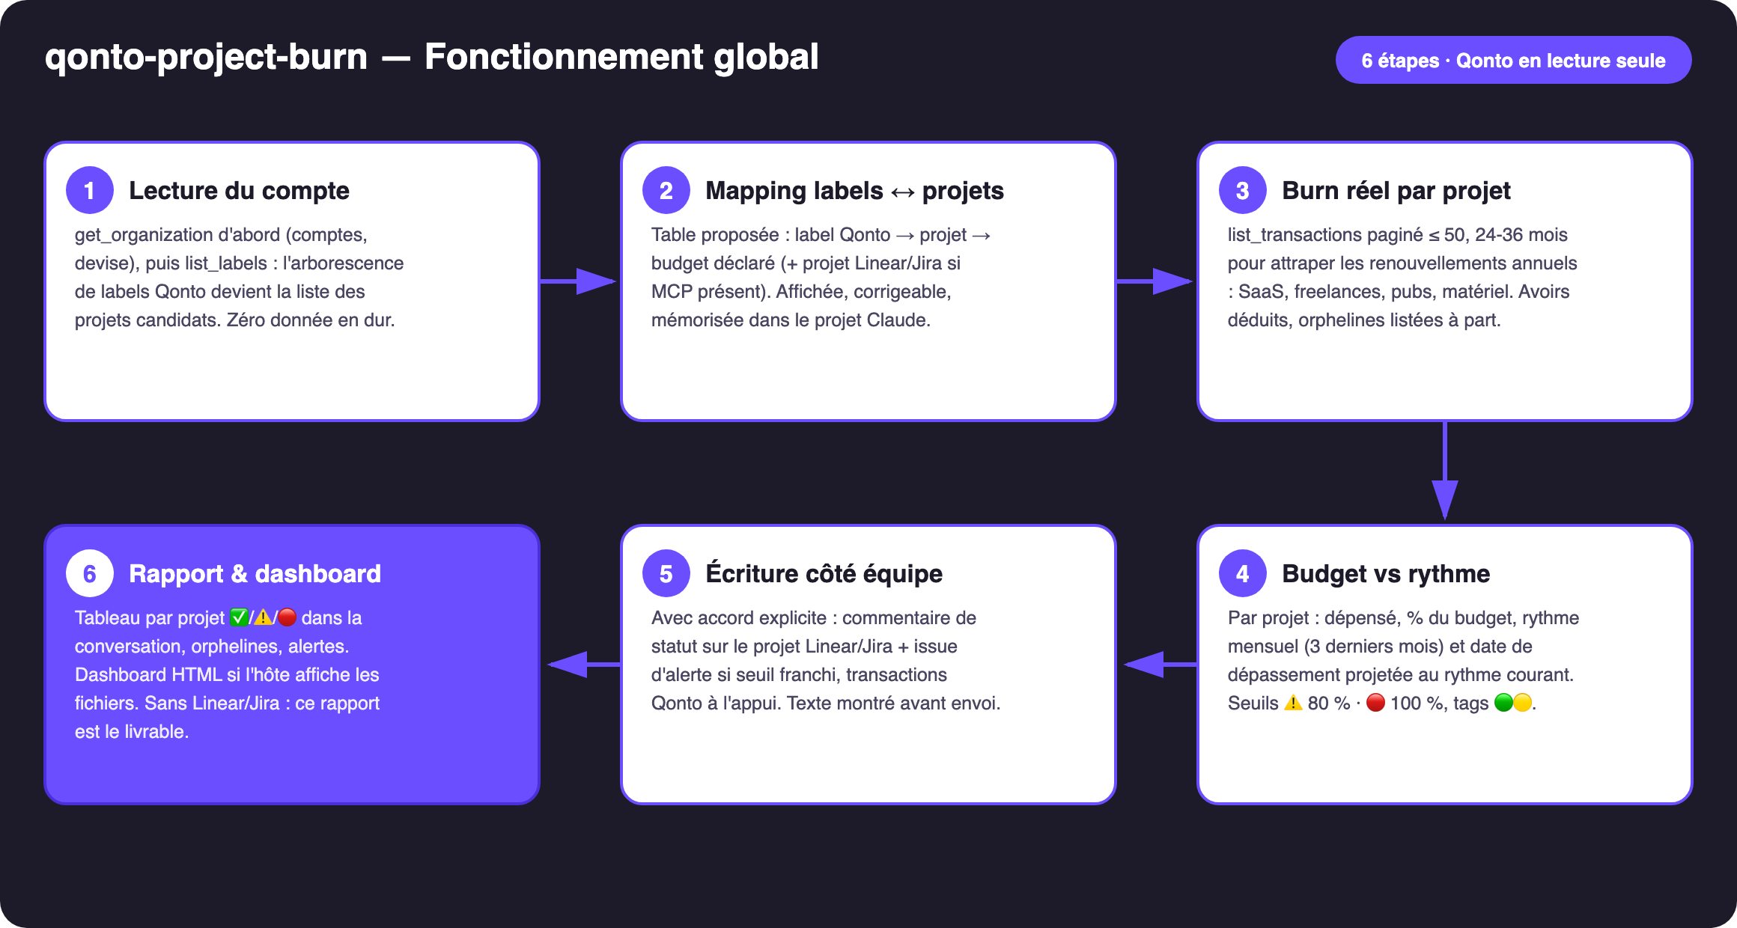
Schéma 1 — Fonctionnement global en 6 étapes (Qonto en lecture seule)
Robuste sur données sales
- Aucun label ? Mapping proposé depuis les fournisseurs récurrents, tout en 🟡, avec le mode d'emploi pour labelliser dans l'app Qonto
- Orphelines : listées avec compte et total, deux options de rangement — jamais attribuées en douce. Le MCP n'a pas d'outil pour attacher un label : liste prête à traiter dans l'app, ou classement optionnel via modify_transaction_cash_flow_category (écriture légère, réversible, confirmée)
- Transaction multi-labels : comptée une fois, premier label du mapping — annoncé dans le rapport
- Cadences annuelles : scan 24-36 mois quand l'historique le permet — les licences SaaS annuelles ne passent pas entre les mailles
- Avoirs déduits · délais carte (emitted_at vs settled_at) · multi-comptes · pagination ≤ 50 partout
- Pas de MCP Linear/Jira ? Le skill le dit et livre le rapport complet + dashboard — le cœur marche en Qonto pur

🏗 Schéma fonctionnel
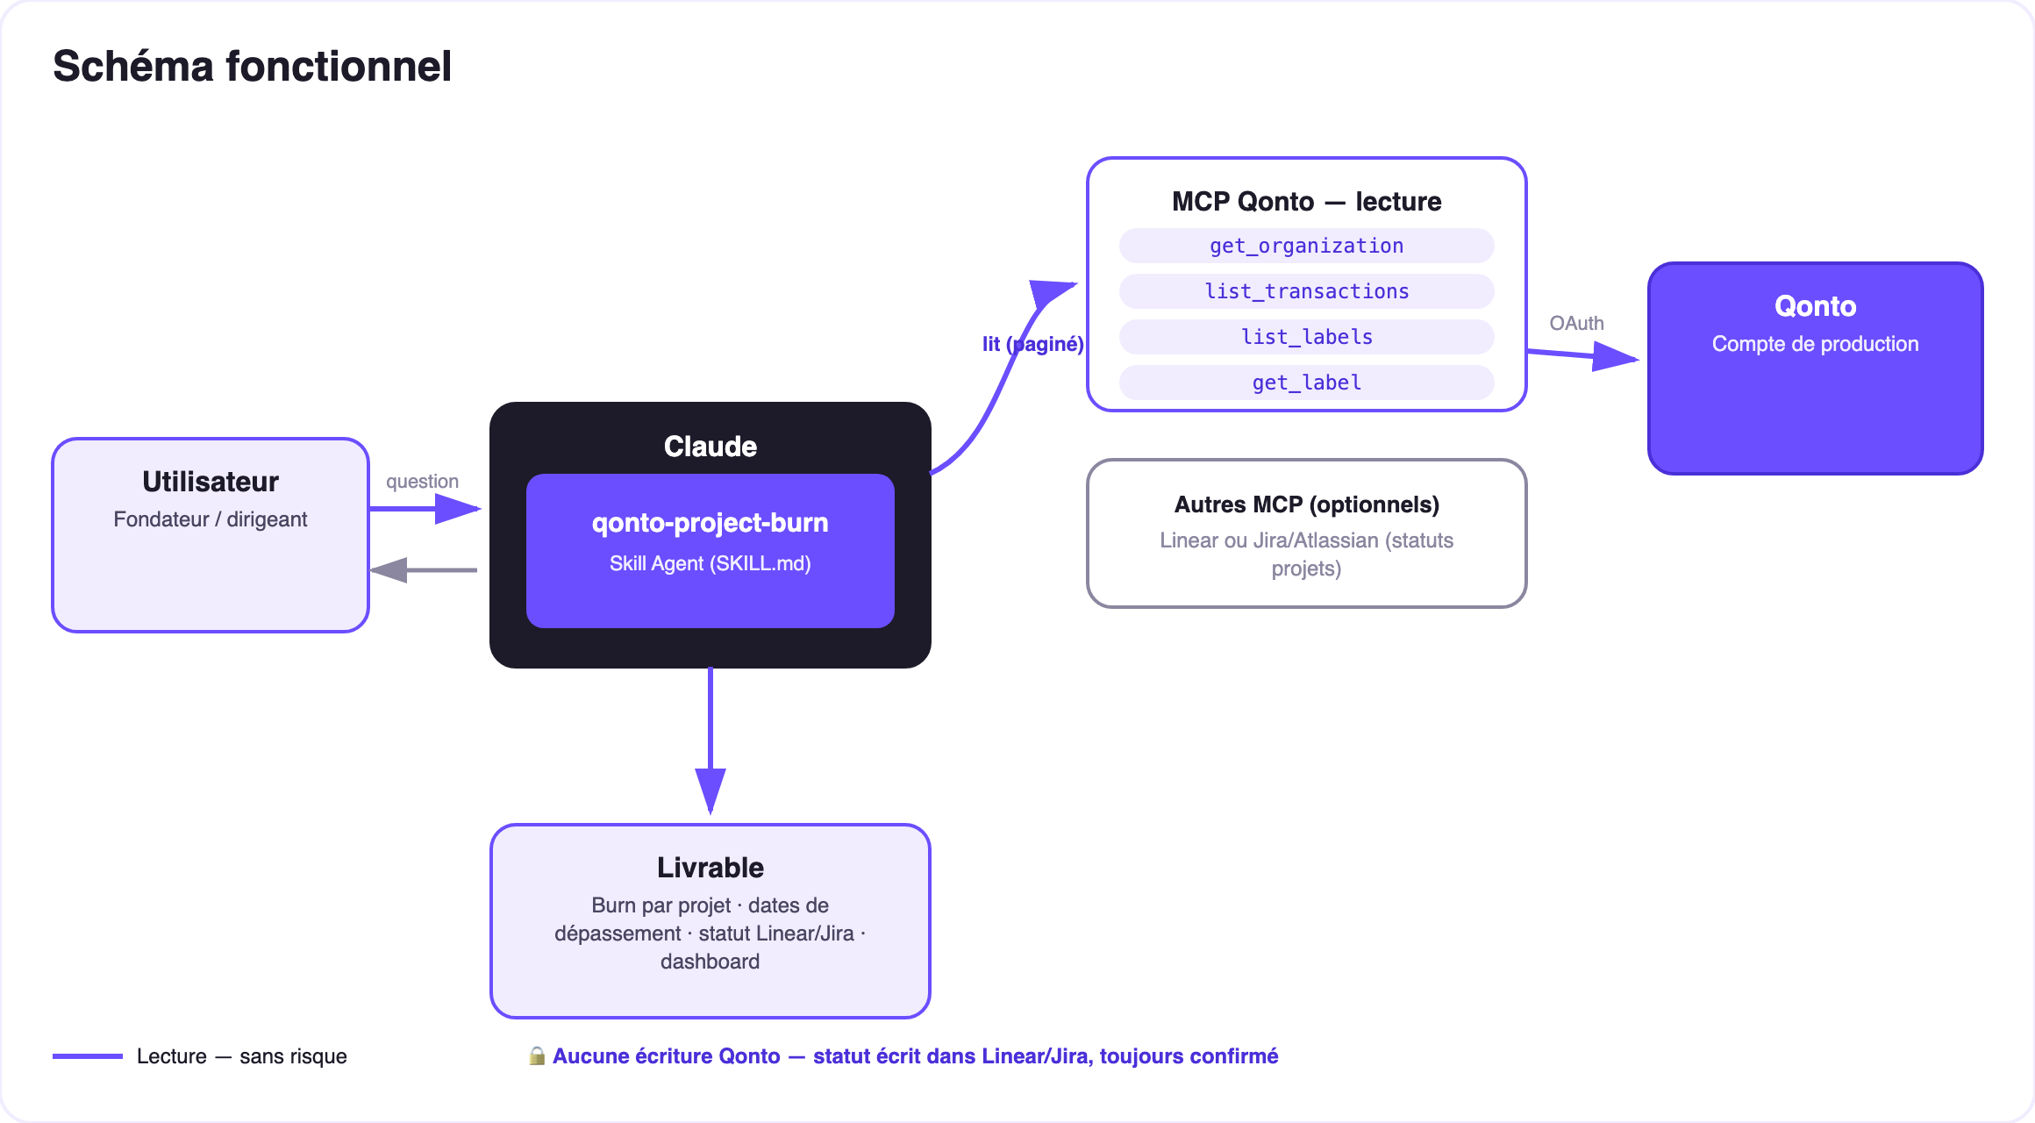
Schéma 2 — Acteurs et flux : lectures Qonto sans risque (plein), écriture Linear/Jira sous consentement (pointillé)
🔒 Côté Qonto, tout est en lecture — aucun virement, aucun paiement, rien qui touche à l'argent. Le trait pointillé (écriture) part vers Linear/Jira, pas vers la banque : un commentaire ou une issue, toujours prévisualisés en texte intégral et publiés uniquement après l'accord explicite dans la conversation.
📊 Exemple de rapport (données inventées)
Projet | Dépensé | Budget | % | Rythme/mois | Dépassement projeté | Statut
Alpha | 10 440 € | 12 000 € | 87 % | 1 950 € | 12/08 | ⚠️
Kepler | 3 100 € | 8 000 € | 39 % | 620 € | — | ✅
Odyssey | 21 500 € | 20 000 € | 108 % | 1 400 € | dépassé | 🔴

Exemple entièrement fictif — projets, montants et dates inventés pour la démonstration.
📤 Formats de sortie
Sortie | Format | Quand
Réponse dans la conversation | Tableaux markdown (burn par projet, orphelines, alertes) | Toujours — c'est la base
Commentaire Linear/Jira | « X € / Y € — Z % · dépassement estimé le [date] · top 5 lignes » sur le projet mappé | MCP tracker détecté + accord explicite
Issue d'alerte Linear/Jira | « ⚠️ Budget [projet] Z % » + les transactions Qonto qui la justifient | Seuil franchi + accord explicite
Dashboard interactif | Fichier/artifact HTML : barres dépensé/budget, rythme, marqueurs | Si l'hôte affiche les fichiers ; repli sur tableaux sinon

🎬 Vidéo de démo
La démo ≤ 3 min jointe à la PR suit le storyboard : problème → mapping → burn & dates de dépassement → l'issue « ⚠️ Budget Alpha 87 % » découverte dans Linear, transactions Qonto à l'appui → dashboard final. (Le script détaillé de tournage est conservé en interne, hors dépôt.)
💡 Améliorations possibles (dans les clous du hackathon)
Idée | Effort | Note
Budget par sprint/cycle (pas seulement par projet) | Moyen | Réutilise le mapping, découpe par dates de cycle Linear
Marge réelle par projet : croiser avec list_client_invoices | Moyen | Burn − facturé = marge du projet
Rituel hebdo : statut posté chaque lundi | Faible | Même écriture, même consentement
Slack/Notion comme cibles alternatives de statut | Faible | Multi-MCP optionnel, détection dynamique

🆚 Ne pas confondre : qonto-project-burn = coûts vs budget, alertes dans Linear/Jira · qonto-project-pnl = P&L complet (revenus ET coûts, marge) dans Notion.
🛡 Garde-fous
- JAMAIS d'écriture dans Linear/Jira sans prévisualisation du texte exact et confirmation explicite dans la conversation en cours ; jamais présentée comme faite si l'appel a échoué
- L'attribution label → projet est toujours montrée et corrigeable — aucune réattribution silencieuse
- Budgets = déclarés par l'utilisateur ; dépenses = données Qonto ; le skill n'invente ni l'un ni l'autre
- list_cash_flow_categories → 403 sur le connecteur claude.ai : attendu, repli sur les labels
- IBAN masqués (4 derniers chiffres) · pagination ≤ 50 · dégradation honnête (pas de labels, historique court, pas de MCP tracker)
- Vue entreprise (runway, cockpit tous coûts) : voir le skill qonto-ceo-cockpit — ici, c'est la granularité projet
qonto-project-burn · Documentation FR (pilotage) · Hackathon Qonto × Anthropic MCP · juillet 2026 · Livrable PR : SKILL.md · Version jury : doc-qonto-project-burn.en.docx

